Número fraccionario(quebrado): Es el que expresa una o varias partes iguales de la unidad principal
Numerador : Representa la cantidad de partes que estamos considerando(contemplando, evaluando, reflexionando… lo que preguntan).
Ejemplo: una pizza(entero), se divide en 8 partes(denominador). Partes consumida 3. Cuantas partes sobraron? 5/8, porque 3/5 fueron consumida
Denominador : Es el número de partes en que hemos dividido la unidad. Representa el número total de partes iguales en las que se divide el número entero.
Numerador: Se lee con números cardinales  1 – un  2 – dos  3 – tres, … etc, etc |  | Denominador: Se lee con números partitivos
 |  | 2 – medios  3 – tercios  4 – cuartos | 5 – quintos  6 – sextos  7- séptimos |  | 8 –octavos  9 –novenos  10 –décimos
A partir del 11: El número se lee terminado en avos:
11 – onceavos
12 – doceavos, etc, etc
Ejemplos
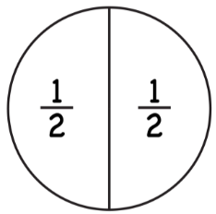  Si la unidad se divide en 2 partes iguales: cada parte se llama medios. | 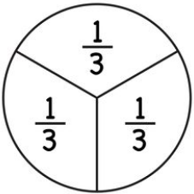  Si la unidad se divide en 3 partes iguales: cada parte se llama tercios. |  |  | 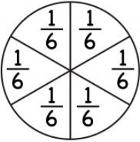  Si la unidad se divide en 6 partes iguales: cada parte se llama sextos.
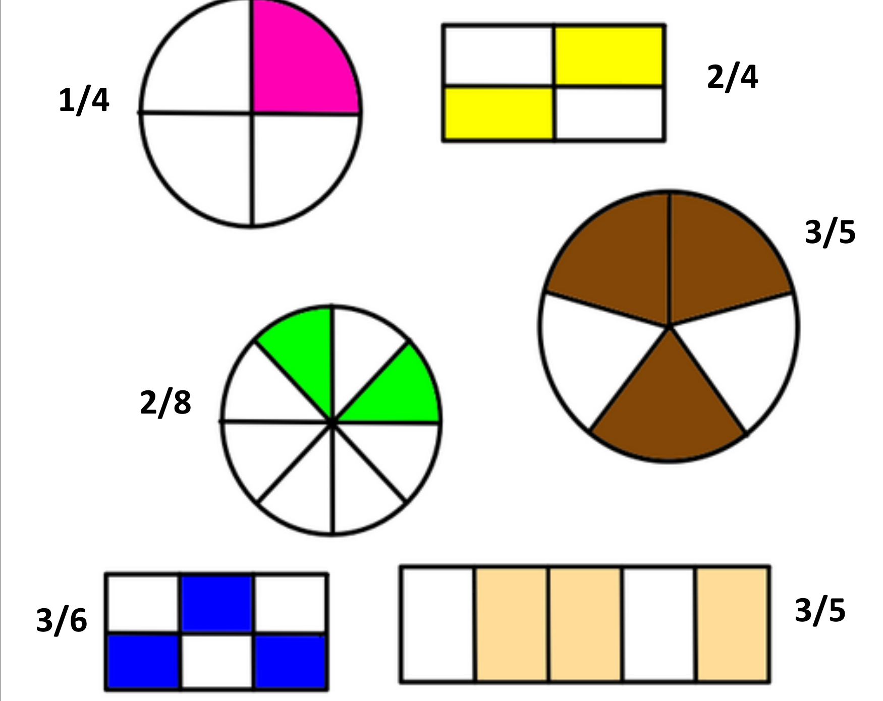
¼ (un cuarto): significa que la unidad se dividió en
4 partes iguales y se tomo 1 de esas partes iguales.

2/4 (Dos cuarto): significa que la unidad se dividió en 4 partes iguales y se tomo 2 de esas partes iguales.

2/8 (Dos octavo): significa que la unidad se dividió en 8 partes iguales y se tomo 2 de esas partes iguales.

3/5 (Tres quintos): significa que la unidad se dividió en 5 partes iguales y se tomo 3 de esas partes iguales.

3/6 (Tres sextos): significa que la unidad se dividió en 6 partes iguales y se tomo 3 de esas partes iguales.
Clasificación de fracciones
Fracciones propias: Son las que representan menos de una unidad. Se reconocen porque el numerador es menor que el denominador.  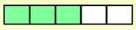 | Fracciones Unitarias: Son las que representan exactamente una unidad. Se reconocen porque el numerador es igual que el denominador.  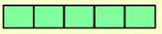 |  |  | 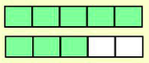  Fracciones impropias: Son las que representan más de una unidad. Se reconocen porque el numerador es mayor que el denominador. Se puede expresar como un número mixto formado por un número natural más una fracción propia.
Fracciones decimales: Son aquellas cuyo denominador es una potencia de 10.

https://www.geeksforgeeks.org/maths/divisibility-rule-of-13/
Simplificando, para reducir a su mínima expresión.
Se acostumbra a dividir por los números primos 2,3,5,7,11,13,17, 19, etc

Criterios de divisibilidad:

Un número es divisible por 2 si termina en 0 o cifra par.
Un número es divisible por 3 si la suma de sus cifras es múltiplo de 3.
Un número es divisible por 5 si termina en 0 o en 5.

Un número es divisible por 11 cuando la suma de los números que ocupan la posición par menos la suma de los números que ocupan la posición impar es igual a 0 o a un número múltiplo de 11.
Ejemplo 5863 = (8+3) - (5+6) = 11-11=0

Un número es divisible por 7 hay que restar el número sin la cifra de las unidades y el doble de la cifra de las unidades. Si el resultado es 0 o múltiplo de 7 entonces el número es divisible entre 7
Ejemplo
8274 ==> 827 - (4*2) = 819 ==> 81 - (9*2) = 63 ==> Hemos llegado a 63, que es divisible por 7. Por lo tanto, 8274 sí es divisible entre 7.

Un número es divisible por 13 hay que restar el número sin la cifra de las unidades y 9 veces de la cifra de las unidades. Si el resultado es 0 o múltiplo de 13 entonces el número es divisible entre 13
Ejemplo
3705 ==> 370 - (5*9) = 325 ==> 32 - (5*9) = -13 ==> Hemos llegado a 13, que es divisible por 13. Por lo tanto, 3705 sí es divisible entre 13.

Mixto: Tiene una parte entera y una parte en forma de fracción.

Nota: Para que un número mixto este bien escrito, su fracción tiene que ser propia
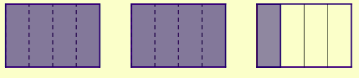

Convertir un número mixto en fracción

Convertir fracción en número mixto

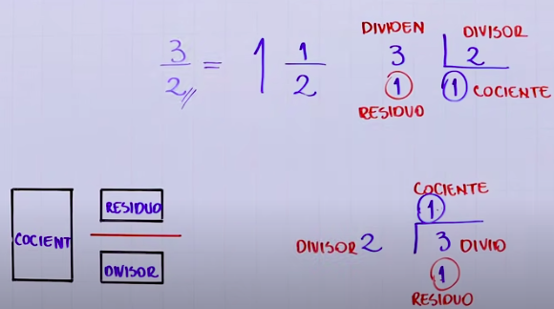

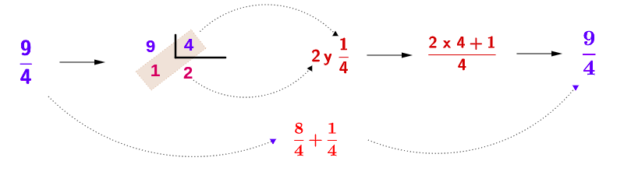

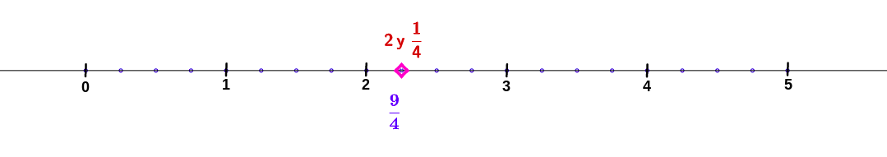

Ubicación de números mixtos en la recta numérica

Operaciones con números mixtos

Suma y resta:
- Convierto de mixto a fracción
- Realizo la operación de sumas de fracción
- Convierto de fracción a mixto

Multiplicación:

División:

